Årsrapport 2021
Spydeberg menighet
SPYDEBERG MENIGHETSRÅD

For Spydeberg menighetsråd har også 2021 vært preget av pandemien, men det har allikevel vært mulig å gjennomføre noe aktivitet. I april ble 300-årsjubileet for Hovin kirke markert, som var utsatt fra året før. Det var opprinnelig planlagt en jubileumsuke med festgudstjeneste, kunstutstilling og flere andre arrangementer, men også denne gangen måtte planene endres i siste liten pga. smittevernrestriksjoner. Det ble i stedet laget en sending fra kirken med bidrag fra sokneprest, Trond Huseby, MR-leder og biskop Atle Sommerfeldt, som ble lagt ut på nettet. Det ble en fin markering, men noe helt annet enn vi hadde håpet.
Et arrangement vi fikk gjennomført var frivillighetsfesten, Lun aften, i oktober. Den var også utsatt fra året før, og vi er veldig glade vi rakk det før smittetallene begynte å stige igjen. Den ble en fin kveld på Spydeberg prestegård med et interessant kåseri fra Thor Aksel Busch, musikalsk bidrag fra elever ved Askim videregående, god mat og hyggelig stemning.
En viktig sak for MR dette året var ansettelse av ny prest. MR-leder var med på intervju og i tilsettingsrådet, og MR vedtok enstemmig at vi ønsket at Oscar Lied skulle få tilbud om stillingen. Vi er veldig glade for at han takket ja, og vi var tidlig i gang med planlegging for å få tatt godt imot ham og familien.
MR har hatt totalt seks møter i 2021, hvorav to måtte gjennomføres digitalt. Av saker ut over de to nevnte kan vi trekke fram:
- Kontorsituasjonen for de ansatte, og kirkens tilstedeværelse i Spydeberg
- Svar på høring om ny kirkelig organisering
- Avskjedsgudstjeneste for Geir Braadlie
- Stemmegivning på ny biskop i Borg
- Bemanningssituasjonen
- Smittevern

Spydeberg menighetsråd har i 2021 bestått av:
- Marita Solberg Bjerke, leder
- Andreas Røed, nestleder (permisjon fra sommeren)
- Sigmund Lereim, FR-representant
- Anne Kiserud
- Gudrun Hoff Jørgensen
- Iver Ludvig Langseth
- Silje Fjeldbraaten (1. vara, fast fra sommeren)
- I tillegg har 2.vara, Anne Marit Nygård, deltatt på ett møte

GUDSTJENESTER

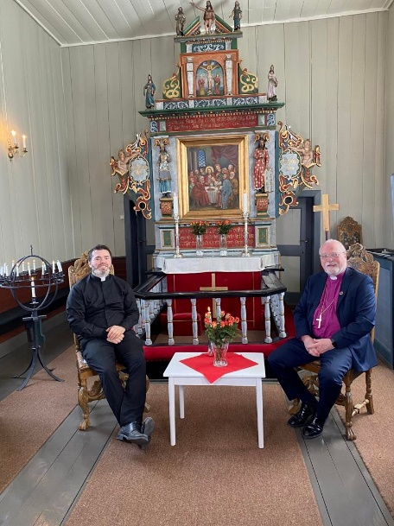
2021 var nok et utfordrende år å feire gudstjenester. Restriksjoner og begrensninger ga mindre muligheter for de store gudstjenestene. Vi gjennomførte likevel flere vellykkede utegudstjenester og flertallet av dåpene ble utført i egne seremonier.
Konfirmasjonene ble delt opp i flere seremonier og julaften foregikk ute i Spydeberg og inne på Hovin. Mange flinke kirkeverter og tekstlesere ble pålagt ekstraoppgaver i forbindelse med smittevern, og alt ble gjennomført etter gjeldende regler. Det er vi takknemlige for. Ekstra mange seremonier, hvor de aller fleste var "små" førte til koselige og nære stunder i en vanskelig tid.
Vi håper likevel at 2022 kan bli året hvor de store gudstjenestene kommer tilbake.
Besøk av biskop Atle Sommerfeldt. Jubileum i Hovin kirke.

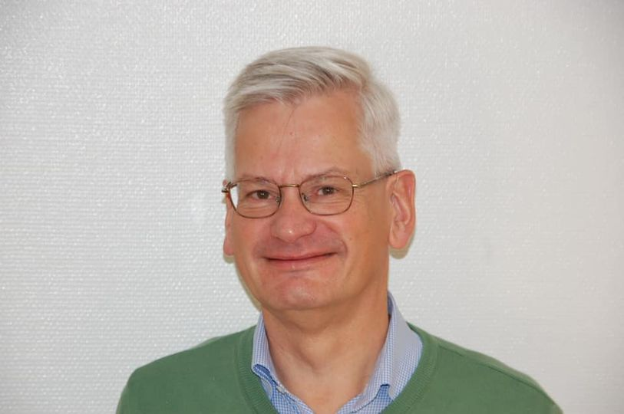
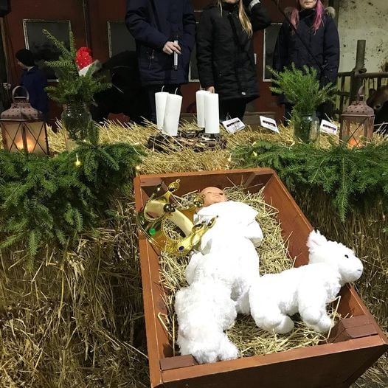

Fjøsgudstjeneste
Menighetsprest Geir Braadlie avsluttet sin gode tjeneste i Spydeberg etter 7 år

DIAKONIUTVALGET
Diakoniutvalget gjennomførte et par møter. Lite forutsigbarhet i samfunnet gjorde det likevel utfordrende å planlegge ting. Vi fikk likevel til et par kirkekaffer, tur og åpen kirke i forbindelse med Allehelgensdag. Det var godt med besøk på Allehelgen.

TROSOPPLÆRING OG SKOLE-KIRKE-SAMARBEID 2021

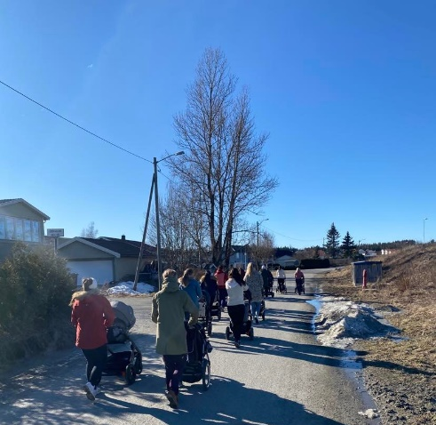
Dette ble nok et år preget av korona.
I de periodene det har vært mulig har vi hatt babysang fast hver uke, trilletur, småbarnssang når det har vært mulig, menighetspedagogen hadde samlingsstund i Solbakken barnehage en gang i uken, konfirmantopplegget gikk som planlagt og vi hadde mange fine samlingspunkter. Menighetspedagog og menighetsprest samarbeidet om familiegudstjenester. Det har vært lange perioder med avlysninger, utsettelser og alternative samlingspunkter på grunn av restriksjoner og smittesituasjon.
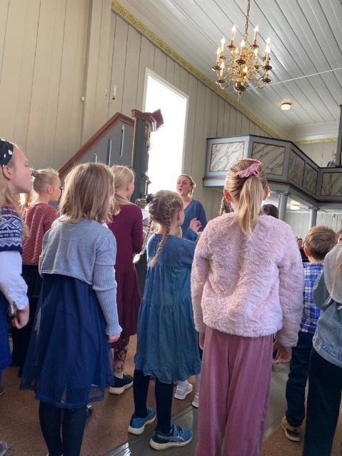
Vi samarbeider med Frivilligsentralen om babysang og småbarnssang.
Høsten 2021 fikk vi delt ut fireårsbøker i gudstjenesten, og en av familiegudstjenestene var særlig for førsteklassingene – Helt førsteklasses. Dette var vellykket, og vi ønsker å videreføre opplegget i våre planer for høsten i årene som kommer.
Punktvise trosopplæringstiltak ble forsøkt gjennomført, men noe ble avlyst på grunn av manglende oppslutning og noe måtte utsettes på grunn av restriksjoner eller mye smitte i aldersgruppen som skulle inviteres.

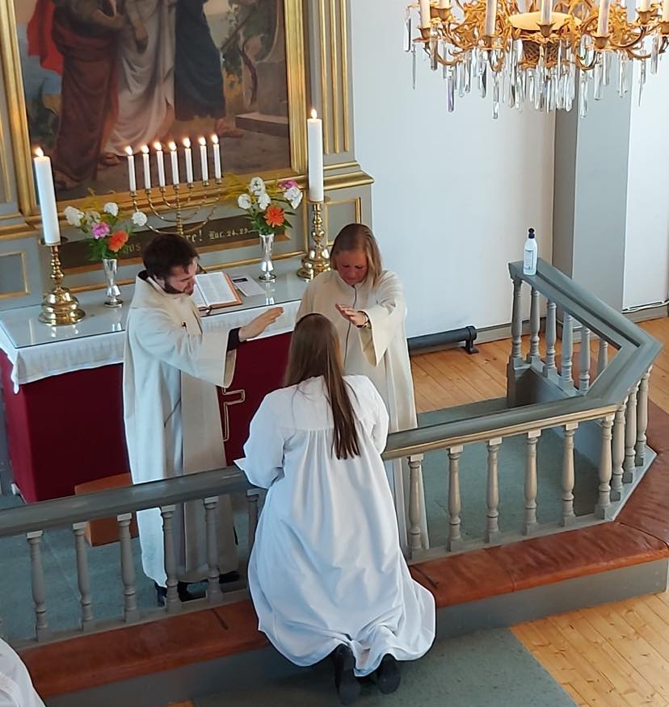
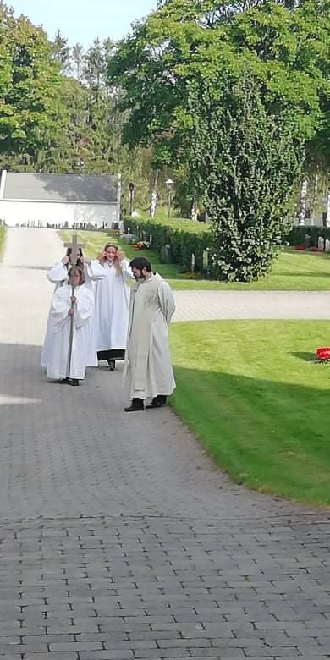

Årsrapport 2021 virksomheten i IØKF

FELLESRÅDET OG ANDRE ORGANERS VIRKSOMHET
Indre østfold kirkelige fellesråd består av 1 representant fra hver av de gamle fellesrådsområdene, oppnevnt av hver av menighetsrådene. Følgelig har fellesrådet 5 valgte medlemmer. Disse er: Leder Bjørn Solberg (Eidsberg,) nestleder Ellen Løchen Børresen (Trøgstad,) Jan Semb Mathisen (Hobøl,) Sigmund Lereim (Spydeberg,) og Thor Hals (Askim.) Prost Kåre Rune Hauge er oppnevnt som medlem i fellesrådet av biskopen, og kommunestyremedlem Øivind Reymert er oppnevnt av kommunestyret til å være medlem i fellesrådet i IØ. Kirkevergen er saksbehandler med tale og forslagsrett i rådet.
Fellesrådet har i 2021 hatt 7 møter og behandlet 56 saker.
De største sakene er naturlig nok behandling av drifts- og investeringsbudsjett, samt regnskapsrapporter, høringer og organiseringssaker.
Kirkevergevikar Bjørn Brustugun sluttet i november 2021 og fellesrådet tilsatte da HR/PKS-leder Gunnlaug Brenne i vikariatet som kirkeverge fram til 15.10.2023.

Administrasjonsutvalget:
ADMUTV er et partssammensatt utvalg som blant sine viktigste oppgaver foretar tilsetting i stillinger, innvilger permisjoner av lengre varighet og behandler og vedtar reglementer som har med de ansatte å gjøre. I 2021, i likhet med 2020, har ADMUTV bestått av leder Ellen Løchen Børresen, nestleder Jan Semb Mathisen, Bjørn Solberg. Fra tillitsvalgte har Irene Brustad og Ingamay Synnes vært valgt. HR-leder Gunnlaug Brenne har vært sekretær og saksforbereder for utvalget. ADMUTV har hatt 3 møter og behandlet 9 saker. Det er tilsatt sekretær i 100% stilling, vikar for organist i Eidsberg i 20% da fast organist ble innvilget 20% permisjon. Det er også tilsatt organist i 80% stilling og menighetspedagog i 80% stilling i Hobøl/Tomter. Det ble etter interne utlysinger tilsatt renholder/kirketjener i til sammen 100% fast stilling i Trøgstad/Båstad, samt 15% organist i Eidsbergmenighetene og kommunikasjonsleder i 30% stilling i IØKF.

AMU:
Arbeidsmiljøutvalget ble opprettet våren 2021 og består av 3 representanter valgt av de ansatte, samt hovedverneombudet og 3 ledere. I 2021 har AMU bestått av leder Solveig Vormeland, verneombud Anita Bergstrøm, Karine Riiser, Irene Brustad. Vara som har møtt på møtene er Åshild Arnesen og Anja Rio. Lederne Terje Stenholt, Asgeir Rønningen og Gunnlaug Brenne er medlemmer i AMU, sistnevnte har vært sekretær for AMU. Sekretær og leder forbereder møtene og sakene sammen. Fra januar 2022 ble AMU utvidet til 4+4 medlemmer. AMU fant det riktig å utvide siden Åshild Arnesen fra 1.1.22 ble tilsatt som faglig leder kirkefag og ledelsen da ville ha 4 medlemmer. Anja Rio gikk da inn som fast medlem i AMU. De ansattes representanter informerer alle ansatte om denne endringen.
AMU har laget og behandlet HMS Årshjul, forberedt og planlagt gjennomføring av risikovurdering av hele virksomheten. Blant annet pga koronarestriksjoner ifht fysiske møter har risikovurderingsmøter blitt utsatt til våren 2022. Andre viktige saker har vært å jobbe med sosiale happeninger for de ansatte, men gjennomføring har det ikke blitt av alle tiltakene pga korona. AMU har jobbet med lokal tilpassing av det digitale HMS-systemet «Avonova Digital» som fellesrådet er kunde hos. Viktig sak for AMU i 2021 var oppfølging av arbeidsmiljøprofilrapporten som Avonova bedriftshelsetjeneste utarbeidet for oss som del av arbeidsmiljøarbeidet. Oppfølging fortsetter i 2022, og ny arbeidsmiljøundersøkelse vil bli foretatt i 2023, altså med to års mellomrom. 36 ansatte deltok i spørreundersøkelsen og samtale hos bedriftshelsetjenesten noe som var grunnlaget for arbeidsmiljøprofilrapporten, en rapport om arbeidshelse (for de med mer fysisk preget arbeid) og en rapport om livsstilshelse (for de med mer kontor/menneskemøterpreget arbeid.) Rapportene avdekket flere forhold som AMU og ledelsen følger opp videre med en handlingsplan med tiltak som skal behandles av fellesrådet i mars 2022.

Dialogmøter med tillitsvalgte
Det ble i 2021 startet et dialogmøteforum mellom ledergruppa og tillitsvalgte i organisasjonen. Forumet hadde første møte i desember 2021 og fortsetter samarbeidet og dialogen i 2022, spesielt med tanke på forarbeid til lokalt lønnsoppgjør våren 2022.

KOMMUNIKASJONSARBEID
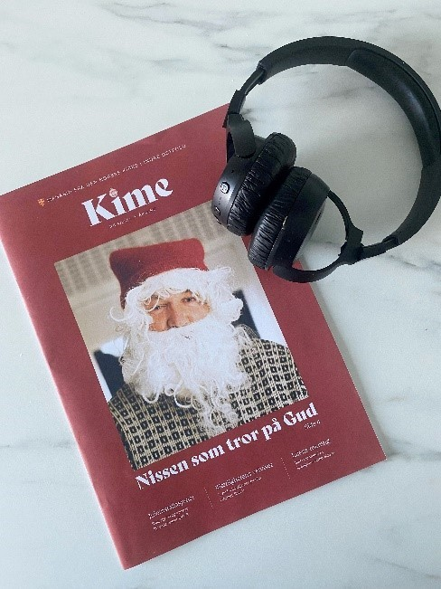
Magasinet Kime
Magasinet Kime gikk inn i sin 2. årgang i 2021, og det ble utgitt fire utgaver. Kime legges i alle postkasser i Indre Østfold, og opplaget er på i overkant av 20.000. Redaksjonen består av frivillige og ansatte fra alle menigheter, og har redaksjonen har møter i forkant av hvert nummer. Det har vært stor vilje fra alle til å skrive, og teamene har også i stor grad bistått i produksjonen av innhold. Malen for magasinet er utarbeidet av designbyrået Dalsgren, og Åshild Moen Arnesen utformer hvert nummer på bakgrunn av malen. Stikkord for Kime er godt innhold, gode portrettintervjuer, høy kvalitet på bilder og innhold fra hele kommunen. Vi prøver å være aktuelle med tanke på årstid og hvor vi er i kirkeåret Målsetningen er at bladet skal være så interessant å lese at det blir liggende fremme på stuebordet, og at det ikke bare favner de internkirkelige. Takket være Kabb kom også Kime tilgjengelig som lyd på bla. Spotify i løpet av 2021. Tilbakemeldingene fra leserne er at de setter pris på Kime, og at sammenslåingen av de tidligere menighetsbladene har vært i det store og hele vellykket.
Planen er å etter hvert nedsette en fokusgruppe for Kime, som kan evaluere og komme med forslag til forbedringer i løpet av 2022 (i henhold til kommunikasjonsplanen for IØ).

Kommunikasjonsplan for Indre Østfold: Kommunikasjonsplanen for Den norske kirke i Indre Østfold ble vedtatt i fellesrådet 16. november 2021. Frem til da hadde planen vært på høring, og fellesrådet, menighetsråd, enkeltpersoner og team kom med sine høringssvar. Planen har seks hovedområder: 1. Grafisk profil, 2. Strategi rundt trosopplæringstiltak, gudstjenester og arrangementer, 3. Sosiale medier, 4. Kime, 5. Nettsider og 6. Mediedialog. Teamene er i gang med å implementere kommunikasjonsplanen.
Kirke på digitale flater
Også i 2021 har Dnk IØ satset på å være kirke på digitale flater. Vi har hatt 21 digitale gudstjenester (omkring annen hver uke) og over 50 korte andakter på våre fb-sider, i tillegg til annet innhold. Det er blitt jobbet helt strategisk med å lage godt innhold, noe vi ser i både rekkevidde på postene og engasjement. Alle menighetene har sin egen facebookside i tillegg til Indre Østfold kirkelige fellesråd sin, hvor det publiseres konserter, andakter, bilder og videoer til flere aldersgrupper. I sommer hadde vi en serie sommerandakter, og til jul ble det laget en serie adventstanker med prest Reidar Strand. Til sammen har det blitt over 1 million sette minutter til sammen i Indre Østfold. Det har blitt jobbet jevnt og trutt med dette gjennom 2021, og vi ser nå på hvordan vi kan fortsette å være kirke tilstede på digitale flater også når pandemien nærmer seg slutt.

Kommunikasjonsløftet i Borg bispedømme
Dnk IØ inngikk avtale med Borg bispedømme om å være med i Kommunikasjonsløftet i februar 2020. Vi var derfor inne i vårt 2. år av dette i 2021. Kommunikasjonsløftet har fire hovedpunkter:
- Øke kapasitet for kommunikasjon i lokalkirken i Borg
- Hva betyr dette for Dnk IØ? Prostikommunikasjonskontakten i 10% (Åshild Moen Arnesen) er tilknyttet Indre Østfold)
- Øke kompetanse om kommunikasjon i lokalkirken i Borg
- Hva betyr dette for Dnk IØ? Til nå har seks ansatte gått kurset #øktoppslutning om sosiale medier med SoMe-ekspert Astrid Valen-Utvik. Fem av dem deltok i runde 2 av kurset, mens 1 begynte på runde 1. Ytterligere en ansatt er påmeldt neste år.
- Bidra til digitalisering av kirkens virksomhet/større synlighet av kirkens virksomhet på digitale arenaer.
- Hva betyr dette for Dnk IØ: I 2020, også før pandemitid, hadde vi etablert SoMe-Crew i Indre Østfold. Gruppa består av en fra hvert team, som holder tak i sosiale medier for sitt team, og er redaktør for menighetenes fb-sider. Vi ser gode frukter av både lokalt arbeid og arbeid på tvers av menighetene her. For eksempel ble kveldsbønner, sommerandakter og adventstanker, samt alle gudstjenestene, krysspublisert på alle menigheters fb-sider. I tillegg har teamene laget eget innhold som er lokalt rettet.
- Bidra til at kommunikasjon blir anerkjent som fag og at fagfolk er ressurseffektiv bruk av lønnsmidler for å øke oppslutning og omdømme.
- Hva betyr dette for Dnk IØ: Vi søker å være gode på kommunikasjon i alle kanaler, noe kommunikasjonsplanen viser. Ved å være med på Kommunikasjonsløftet i Borg, synliggjøres kommunikasjon som fagområde for alle ansatte og frivillige i menighetene.

PKS-AVDELINGEN (Personal, kommunikasjons-og serviceavdelingen)
Innledning:
Avdelingen består av følgende faggrupper: sekretærer, kommunikasjonsrådgiver, IKT-rådgiver. Avdelingsleder var i 2021 HR-leder Gunnlaug Brenne. Det er 6,4 årsverk tilknyttet avdelingen, inklusive leder. 5 hele årsverk som sekretær, hvorav 1,6 årsverk benyttes til gravplassadministrasjon. Avdelingen tar seg av alt av intern service og koordinering av kontortjenester. Ekstern service og publikumskontakt er en stor del av avdelingens arbeid, for eksempel i fbm dåp, vielser, gravferd og utleie av våre bygninger. Mailmottak for hele organisasjonen samt postbehandling både inn-og utgående, registerføring i medlemsregisteret, kirkelig årsstatistikk, regnskapsføring for menighetene og fakturaflyt inn-og utgående, samt regnskapsoppfølging for IØKF er oppgaver avdelingens ansatte gjør.

Personale:
En sekretær ble pensjonist i 2021 og hennes etterfølger er ansatt og jobber 40% for prosten og 60% for hele IØKFs organisasjon.
Fra 1.1.22 endret avdelingen navn til STABEN og består nå av sekretærene, IKT-rådgiver og HR/stabsleder. HR-leder og stabsleder fra samme tidspunkt er Terje Stenholt.

Spesielle satsingsområder i 2021
Avdelingen utviklet et eget dataverktøy for planlegging og administrasjon av all virksomhet i menighetene/kirkene, tidligere ofte kalt Gudstjenesteliste eller Årshjul for menigheten. Vi har brukt sommeren og høsten til å utvikle og innarbeide bruken av «Menighetens aktivitetsliste,» og den ble tatt i bruk for alvor fra 2022. Den er et helhetlig oversikts-og planleggingsverktøy ifht bruken av kirken og andre lokaler, ansatte og frivillige medarbeidere. Den ligger interaktivt i Teams som et dokument for hver menighet og brukes fra planleggingsstadiet og til gjennomføring av aktiviteten. Avdelingen har stor tro på at dette vil være et enklere verktøy for prester og andre som planlegger og gjennomfører aktivitet, og at informasjon bedre kan sikres og deles på denne måten. Det pågår kontinuerlig utvikling av «Menighetens aktivitetsliste» i samarbeid med ansatte i teamene.

AVDELING KIRKEFAG

Innledning:

Avdeling kirkefag består av følgende faggrupper: Kirkemusikere, diakoner/diakon-arbeider, undervisningsansatte som jobber med trosopplæring og avdelingsleder. Det er 20 personer tilknyttet avdelingen i ulike stillingsstørrelser. Avdelingen har kontorplass i leide lokaler på Bøndenes hus i Askim. Her har også prestene i fellesrådsområdet kontorplass.

Personale:

Det har vært en stabil personal-situasjon. Med såpass mange «hoder» vil det alltid være noen som velger å si opp sin stilling og dermed ansettelse av nye medarbeidere. Sykefraværet er på et lavt nivå.
Ansatte-ressursene er fordelt som følger etter årsverk:
Stilling: Sokn/Enhet: | Askim | Eidsberg | Trøgstad | Hobøl | Spydeberg | Totalt
Kirkemusikere | 1 | 1,15 | 0,85 | 0,8 | 0,5 | 4,3
Undervisning/trosopplæring* | 2,6 | 0,8 | 1,4 | 0,8 | 1,0 | 6,6
Diakoni* | 1,8 | 1* | 0 | 0 | 0 | 2,8
Avdelingsleder |  |  |  |  |  | 1
Sum årsverk | 5,4 | 3,3 | 1,9 | 1,6 | 1,5 | 14,7
Undervisning/trosopplæring* 100% kateketstilling i Trøgstad er finansiert av DNK
Diakoni* 50% av diakonistillingen i Askim er finansiert av DNK
1* Diakonstillingen i Eidsberg er definert som ungdomsdiakon.

Organisering:
Avdelingsleder har personalansvar for alle ansatte i avdelingen. Faglig ansvar varierer fra stilling til stilling.

Statistikk:
Det henvises til statistikk både hos SSB (generell kirkestatistikk) og DNK (detaljert innenfor trosopplæring).

Oppsummering:
2021 ble også annerledes. Covid19 endret mange planer også dette året. Kontorene på Bøndenes hus var for det meste stengt, og alle ble henvist til hjemmekontor. Møter og webinar ble holdt på digitale plattformer. Digital trosopplæring og digitale gudstjenester ble viktige møteplasser. Det var smittevernrestriksjoner av forskjellig grad gjennom hele året. Vi var allerede godt trent i å planlegge og avlyse/utsette, men denne usikkerheten tar på motivasjonen. Vi ser fram mot mer normale tider i 2022. Avdelingsleder er imponert over alt vi har fått til dette året.

AVDELING GRAVPLASS

Innledning:

Avdelingen består av gravplassadministrasjonen, kirketjenere og kirkegårdsarbeidere. Avdelingen har totalt 15,03 årsverk inklusiv avdelingsleder.
De ansatte har i utgangspunktet fast oppmøteplass ved sine kirker/gravplasser, men det har gjennom året blitt betydelig flyt av mannskaper mellom lokasjonene for å sikre riktig kompetanse og riktig mengde ressurser ut fra hvilke oppgaver som skal løses.
Majoriteten av de ansatte har kombinert kirketjener- og kirkegårdsarbeiderfunksjon. Det sikrer en helhetlig oversikt over kirkestedene hvor både ute- og innearealer følges opp.

Personal:
Personalsituasjonen er relativt stabil, to ansatte har sagt opp sine stillinger gjennom året. I påvente av ansettelsesprosess har disse stillingene som i sum utgjør 1,3 årsverk blitt dekket opp med vikar. Sykemeldingsprosenten har vært noe forhøyet i 2021, men det har vært planlagte fravær knyttet til kjente helseutfordringer. Gjennom sommersesongen har det vært innleie av ferievikarer, denne ordningen har fungert godt.
Organisering:
Avdelingsleder har personalansvar for alle kirketjenere og kirkegårdsarbeidere. Gravplassadministrasjonen er administrativt overført til PKS avdelingen som i slutten av året ble reorganisert og endret navn til Stab. I tillegg til avdelingsleder har avdelingen en arbeidsleder som koordinerer mannskap og utstyr.
Virksomhetsdata:
Det var i alt 386 gravferder i 2021. Dette innbefatter gravferder uavhengig av tros- og livssyn samt uavhengig om avdøde hadde adresse i Indre Østfold. Det er utført i underkant 600 plantinger knyttet til årlige stellavtaler. Kirkelige handlinger er rapportert til SSB-sin database.

Oppsummering:
Pandemien satte sitt absolutte preg på 2021. Etter nesten to år med pandemi var det enklere å gjennomføre de praktiske oppgavene i 2021 da vi hadde opparbeidet oss betydelig erfaring med godt smittevern. Likevel har år 2 av koronapandemien preget ansatte i større grad siden kravet om å holde avstand har hindret gode samhandlingsarenaer. Avdelingens ansatte har under pandemien vært klassifisert som samfunnskritisk personell, det har i praksis betydd at vi har måttet være svært forsiktig med å samle ansatte under samme tak. Det har vært fokus på å hele tiden ha tilgjengelig personell for å kunne løse de pålagte oppgavene. På den annen siden har vi i 2021 fått til ytterligere kultur knyttet til å ha mannskapsflyt internt i organisasjonen, samt å få til samhandling mellom ulike yrkesgrupper. Et eksempel på dette har vært de dagene hvor ca 600 blomsterbed har skullet bli plantet. Da var alle ansatte invitert til å delta, og et stort antall medarbeidere på tvers av avdelinger og profesjoner bidro. Disse dagene ble godt forberedt og organisert slik at vi ikke utfordret smittevernregler eller økte smittefaren.
Som leder for en kreativ og arbeidsom avdeling er det veldig fint å erfare at vi er på rett veg når det gjelder stordriftsfordeler. Det etableres nye samarbeidsflater og nye måter å tenke på. Det ligger et stort potensialt i de ressursene vi disponerer, noe som må og skal utvikles i kommende år.
ØKONOMI IØKF 2021

Resultat i drift er kr. 1.515.263,76 i merforbruk.
Resultat i investering er kr. 1.531.121,03 i mindreforbruk.

Mindreforbruket i investering overføres til fond for siden å bli brukt i 2022. For all aktivitet innenfor investeringsbudsjettet viser vi til vedlegget til årsrapporten laget av byggrådgiver Jan Olav Løken. Det gir en helhetlig fremstilling av alle tiltak som er gjort på kirkene/andre bygg og sikrings-og brannverntiltak både i 2020 og 2021.
Merforbruket i drift kommer av at reguleringspremie i KLP ble uventet høy, hele 1,9 millioner over budsjettert. Så enkelt sagt kan man si at hele merforbruket kommer av dette, og at vi før avlevering av regnskapet klarte å «ta inn» noe av dette merforbruket. Resten vil bli inndekket ved disponering av resultatet når regnskapet er ferdig revidert, ved å benytte midler på IØKFs premiefond i KLP. Generelt sett kan vi si at regnskapet for 2021 er som forventet på driften, med unntak av den høye reguleringspremien til KLP og tredoble strømutgifter fra oktober og ut året. Dette tatt i betraktning kan vi si at driften har gått som planlagt og ganske i takt med revidering av budsjettet. Det ble i 2021 naturlig nok gjennomført strømforbruksreduserende tiltak, og disse fortsetter i 2022. Kirkene er enormt store og spesielle bygg som det ikke er like lett å energiøkonomisere som andre bygg. Fellesrådets administrasjon vil naturlig nok ha stort fokus på dette i 2022.
For all regnskapsinformasjonen og fullstendig årsrapport økonomi for IØKF i 2021, viser vi til IØKFs regnskap med noter og årsrapport økonomi. Denne kan fås ved henvendelse til kirkekontoret. Den vil også bli lagt ut på nettsidene våre www.kirken.no/indreostfold.

For Indre Østfold kirkelige fellesråd, Askim 23.02.2022;
Åshild Moen Arnesen (kommunikasjonsleder,) Terje Stenholt (avdelingsleder kirkefag,) Asgeir Rønningen (avdelingsleder gravplass) og HR/PKS-leder og kirkeverge Gunnlaug Brenne.

